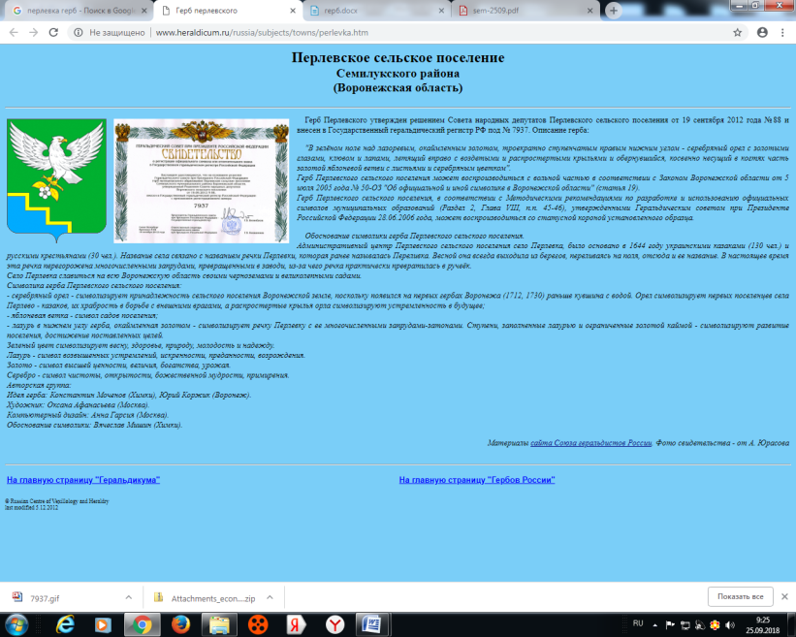

**АДМИНИСТРАЦИЯ**

**ПЕРЛЁВСКОГО СЕЛЬСКОГО ПОСЕЛЕНИЯ**

**СЕМИЛУКСКОГО МУНИЦИПАЛЬНОГО РАЙОНА**

**ВОРОНЕЖСКОЙ ОБЛАСТИ**

396921 Воронежская область, Семилукский район, с. Перлёвка, улица Центральная, 54 тел. (47372) 76-1-68

ПОСТАНОВЛЕНИЕ

от 07.04.2023г.№ 13

с. Перлёвка

О внесении дополнений в постановление

администрации Перлёвского сельского поселения

от 09.03.2021г. № 9 «Об утверждении

Порядка представления гражданином,

претендующим на замещение должности

руководителя муниципального учреждения

Перлёвского сельского поселения и лицами,

замещающими эти должности, сведений о

своих доходах, расходах, об имуществе и

обязательствах имущественного характера,

а также сведений о доходах, расходах, об

имуществе и обязательствах имущественного

характера своих супруги (супруга) и

несовершеннолетних детей»

В соответствии с Федеральным законом от 06.03.2022 № 44-ФЗ «О внесении изменений в статью 26 Федерального закона «О банках и банковской деятельности» и Федеральный закон «О противодействии коррупции», администрация Перлёвского сельского постановляет:

1. Внести дополнения в постановление администрации Перлёвского сельского поселения от 09.03.2021г. № 9 «Об утверждении Порядка представления гражданином, претендующим на замещение должности руководителя муниципального учреждения Перлёвского сельского поселения и лицами, замещающими эти должности, сведений о своих доходах, расходах, об имуществе и обязательствах имущественного характера, а также сведений о доходах, расходах, об имуществе и обязательствах имущественного характера своих супруги (супруга) и несовершеннолетних детей», дополнив приложение к постановлению пунктами 15-17 следующего содержания:

«15. В случае, если в ходе осуществления проверки достоверности и полноты сведений о доходах, об имуществе и обязательствах имущественного характера получена информация о том, что в течение года, предшествующего году представления указанных сведений (отчетный период), на счета лица, представившего указанные сведения (далее - проверяемое лицо), его супруги (супруга) и несовершеннолетних детей в банках и (или) иных кредитных организациях поступили денежные средства в сумме, превышающей их совокупный доход за отчетный период и предшествующие два года, лица, осуществляющие такую проверку, обязаны истребовать у проверяемого лица сведения, подтверждающие законность получения этих денежных средств.

16. В случае непредставления проверяемым лицом сведений, подтверждающих законность получения этих денежных средств, или представления недостоверных сведений материалы проверки в трехдневный срок после ее завершения направляются лицом, принявшим решение о ее осуществлении, в органы прокуратуры Российской Федерации.

17. В случае увольнения (прекращения полномочий) проверяемого лица, в отношении которого осуществляется проверка, указанная в пункте 15 настоящего Порядка, до ее завершения и при наличии информации о том, что в течение отчетного периода на счета этого проверяемого лица, его супруги (супруга) и несовершеннолетних детей в банках и (или) иных кредитных организациях поступили денежные средства в сумме, превышающей их совокупный доход за отчетный период и предшествующие два года, материалы проверки в трехдневный срок после увольнения (прекращения полномочий) указанного лица направляются лицом, принявшим решение о ее осуществлении, в органы прокуратуры Российской Федерации.».

2. Настоящее постановление вступает в силу с момента официального обнародования.

3. Контроль за исполнением настоящего постановления оставляю за собой.

|  |  |
| --- | --- |
| Глава администрации  Перлёвского сельского поселения | Д. А. Проскуряков |

УТВЕРЖДАЮ:

Глава администрации Перлёвского сельского поселения Семилукского муниципального района Воронежской области

____________________Д.А.Проскуряков

АКТ

07.04.2023 года

село Перлёвка

Об обнародовании постановления администрации Перлёвского сельского поселения от 07.04.2023 года № 13 «О внесении дополнений в постановление администрации Перлёвского сельского поселения от 09.03.2021г. № 9 «Об утверждении Порядка представления гражданином, претендующим на замещение должности руководителя муниципального учреждения Перлёвского сельского поселения и лицами, замещающими эти должности, сведений о своих доходах, расходах, об имуществе и обязательствах имущественного характера, а также сведений о доходах, расходах, об имуществе и обязательствах имущественного характера своих супруги (супруга) и несовершеннолетних детей»

Мы, нижеподписавшиеся, Григорян Кристина Алексеевна – директор МКУК Перлёвский сельский дом культуры, 1989 года рождения, зарегистрированный по адресу: с. Перлёвка, улица Центральная, дом № 74;

Ракшин Владимир Викторович – ведущий специалист администрации Перлёвского сельского поселения, 1971 года рождения, зарегистрированная по адресу: с. Перлёвка, улица Береговая, дом № 9;

Недомолкина Светлана Петровна – инспектор администрации Перлёвского сельского поселения,1970 года рождения, зарегистрированная по адресу: с. Перлёвка, переулок Полевой, дом № 8

составили настоящий акт о том, что на стендах в зданиях: Перлёвского сельского Дома культуры по адресу: с. Перлёвка, улица Транспортная, дом № 11; администрации Перлёвского сельского поселения по адресу: с. Перлёвка, улица Центральная, дом №54; разместили вышеуказанное постановление.

Настоящий акт составлен в одном экземпляре и хранится вместе с первым экземпляром обнародованного правого акта.

|  |  |
| --- | --- |
| Подписи: | ________________ Григорян К.А.  ________________ Ракшин В.В.  ________________ Недомолкина С.П. |